Вниманию получателей мер социальной поддержки
в виде обеспечения бесплатного питания для учащихся
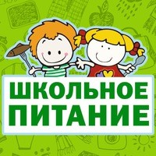
Постановлением Правительства Иркутской области от 25.06.2019 г. № 506-пп «Об установлении стоимости бесплатного обеда на одного учащегося, посещающего муниципальную общеобразовательную организацию, а также посещающего частную общеобразовательную организацию, осуществляющую образовательную деятельность по имеющим государственную аккредитацию основным общеобразовательным программам, в Иркутской области» с 01 сентября 2019 года установлена стоимость бесплатного питания на одного учащегося с учетом возрастной и территориальной дифференциации.
Стоимость бесплатного питания для учащихся (в день на одного ребенка) в северных районах Иркутской области:
Для детей 7 — 10 лет – 70 руб.
Для детей 11- 18 лет – 81 руб.
Указанный размер будет применяться при обеспечении бесплатным питанием детей из многодетных и малоимущих семей, имеющих право на меры социальной поддержки в соответствии с Законом Иркутской области № 63-оз.

